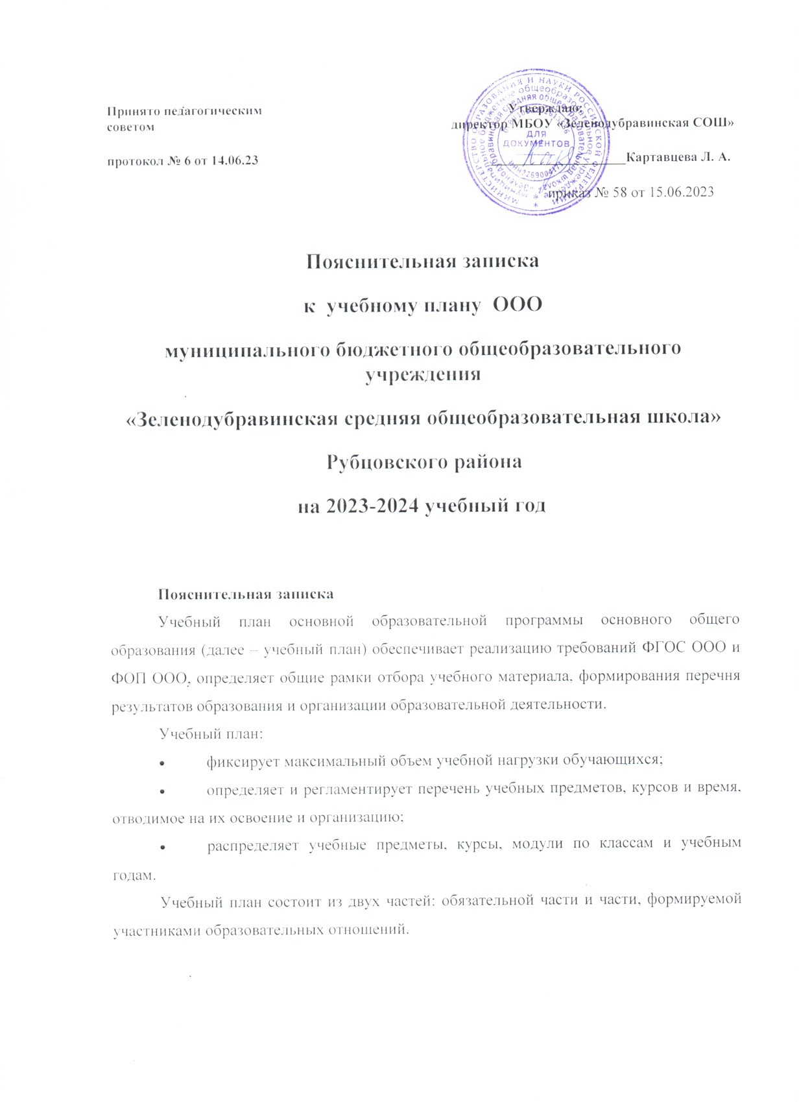

Учебный план состоит из двух частей: обязательной части и части, формируемой участниками образовательных отношений.

Обязательная часть учебного плана определяет состав учебных предметов, обязательных для всех имеющих по данной программе государственную аккредитацию образовательных организаций, реализующих образовательную программу основного общего образования, и учебное время, отводимое на их изучение по классам (годам) обучения.

Часть учебного плана, формируемая участниками образовательных отношений, определяет время, отводимое на изучение учебных предметов, учебных курсов, учебных модулей по выбору обучающихся, родителей (законных представителей) несовершеннолетних обучающихся, в том числе предусматривающих углубленное изучение учебных предметов, с целью удовлетворения различных интересов обучающихся, потребностей в физическом развитии и совершенствовании, а также учитывающих этнокультурные интересы, особые образовательные потребности обучающихся с ОВЗ.

Время, отводимое на данную часть федерального учебного плана, в МБОУ «Зеленодубравинская СОШ» использовано на:

* увеличение учебных часов, предусмотренных на изучение отдельных учебных предметов обязательной части, в том числе на углубленном уровне;
* введение специально разработанных учебных курсов, обеспечивающих интересы и потребности участников образовательных отношений, в том числе этнокультурные;
* другие виды учебной, воспитательной, спортивной и иной деятельности обучающихся.

В интересах детей с участием обучающихся и их семей могут разрабатываться индивидуальные учебные планы, в рамках которых формируется индивидуальная траектория развития обучающегося (содержание учебных предметов, курсов, модулей, темп и формы образования).

Учебный план предусматривает пятилетний нормативный срок освоения образовательной программы основного общего образования. Продолжительность учебного года на уровне основного общего образования составляет 34 недели.

В МБОУ «Зеленодубравинская СОШ» установлен режим пятидневной учебной недели. Образовательная недельная нагрузка равномерно распределена в течение учебной недели и соответствует требованиям санитарных норм СанПиН 1.2.3685-21. Объем максимально допустимой образовательной нагрузки в течение дня в 5–6-х классах не превышает шести уроков, в 7– 9-х классах – семи уроков.

Количество часов, отведенных на освоение обучающимися учебных предметов, курсов, модулей из обязательной части и части, формируемой участниками образовательных отношений, в совокупности не превышает величину недельной образовательной нагрузки:

* в 5 классе – 29 часов в неделю;
* в 6 классе – 30 часов в неделю;
* в 7 классе – 32 часа в неделю;
* 8–9 классах – 33 часа в неделю.

Общее количество часов учебных занятий за пять лет составляет 5338 часов.

Учебный план разработан на основе варианта № 1 федерального учебного плана Федеральной образовательной программы основного общего образования, утвержденной приказом Минпросвещения от 18.05.2023 № 370.

Обучение в МБОУ «Зеленодубравинская СОШ» ведется на русском языке. Учебный план не предусматривает преподавание учебных предметов «Родной язык» и «Родная литература» предметной области «Родной язык и родная литература», так как родители обучающихся в заявлениях не выразили желания изучать указанные учебные предметы.

Учебный план не предусматривает преподавание и изучение предмета «Второй иностранный язык» в рамках обязательной предметной области «Иностранные языки», так как родители в заявлениях не выразили желания изучать учебный предмет.

В рамках учебного предмета «Математика» предусмотрено изучение учебных курсов «Алгебра», «Геометрия», «Вероятность и статистика».

Учебный предмет «История» в рамках обязательной предметной области «Общественно-научные предметы» включает в себя учебные курсы «История России» и «Всеобщая история», на которые суммарно отводится по 2 часа в неделю в 5–9-х классах. В 9-м классе в соответствии с ФОП ООО в учебный предмет «История» помимо учебных курсов «История России» и «Всеобщая история» включен модуль «Введение в новейшую историю России» объемом 14 часов.

Учебный план определяет формы промежуточной аттестации в соответствии с положением о текущем контроле и промежуточной аттестации МБОУ «Зеленодубравинская СОШ».Промежуточная аттестация в 5 – 9 классах осуществляется по четвертям и за год в форме контрольных работ, диктантов, тестирования, изложений и творческих работ.

**Учебный план основного общего образования (пятидневная неделя)**

|  |  |  |  |  |  |  |  |
| --- | --- | --- | --- | --- | --- | --- | --- |
| **Предметные области** | **Учебные предметы** | **Количество часов в неделю** | | | | | **Всего** |
| **V класс** | **VI класс** | **VII класс** | **VIII класс** | **IX класс** |
| **Обязательная часть** | | | | | | | |
| Русский язык и литература | Русский язык | 5 | 6 | 4 | 3 | 3 | 21 |
| Литература | 3 | 3 | 2 | 2 | 3 | 13 |
| Иностранные языки | Иностранный язык (английский) | 3 | 3 | 3 | 3 | 3 | 15 |
| Математика и информатика | Математика | 5 | 5 | – | – | – | 10 |
| Алгебра | – | – | 3 | 3 | 3 | 9 |
| Геометрия | – | – | 2 | 2 | 2 | 6 |
| Вероятность и статистика | – | – | 1 | 1 | 1 | 3 |
| Информатика | – | – | 1 | 1 | 1 | 3 |
| Общественно-научные предметы | История | 2 | 2 | 2 | 2 | 2,5 | 10,5 |
| Обществознание | – | 1 | 1 | 1 | 1 | 4 |
| География | 1 | 1 | 2 | 2 | 2 | 8 |
| Естественно-научные предметы | Физика | – | – | 2 | 2 | 3 | 7 |
| Химия | – | – | – | 2 | 2 | 4 |
| Биология | 1 | 1 | 1 | 2 | 2 | 7 |
| Основы духовно-нравственной культуры народов России | Основы духовно-нравственной культуры народов России | 1 | 1 | – | – | – | 2 |
| Искусство | Изобразительное искусство | 1 | 1 | 1 | – | – | 3 |
| Музыка | 1 | 1 | 1 | 1 | – | 4 |
| Технология | Технология | 2 | 2 | 2 | 1 | 1 | 8 |
| Физическая культура и основы безопасности жизнедеятельности | Физическая культура | 2 | 2 | 2 | 2 | 2 | 10 |
| Основы безопасности жизнедеятельности | – | – | – | 1 | 1 | 2 |
| Итого | | 27 | 29 | 30 | 31 | 32,5 | 149,5 |
| **Часть, формируемая участниками образовательных отношений** | | | | | | | |
| Учебные предметы, курсы, модули по выбору: | | 2 | 1 | 2 | 2 | 0,5 | 7,5 |
| Эл. курс «Школа географа-исследователя» | | 1 | 1 | – | – | – | 1 |
| Эл. курс «Смысловое чтение» | | 1 | – | – | – | – | 1 |
| Эл. курс «Шаги в экспериментальную биологию» | | – | – | 1 |  | – | 1 |
| Эл. курс «Основы статистики и вероятность» | |  |  |  | 1 |  | 1 |
| Эл. курс «Подготовка к ОГЭ по русскому языку» | |  |  |  |  | 0,5 | 0,5 |
| **Всего в неделю** | | **29** | **30** | **32** | **33** | **33** | **157** |
| **Максимально допустимая недельная нагрузка (при 5-дневной неделе) в соответствии с действующими санитарными правилами и нормами** | | **29** | **30** | **32** | **33** | **33** | **157** |
| Учебные недели | | 34 | 34 | 34 | 34 | 34 | 170 |
| Всего учебных часов на учебный период | | 986 | 1020 | 1088 | 1122 | 1122 | 5338 |

**Принято педагогическим Утверждаю:**

**советом директор МБОУ «Зеленодубравинская СОШ»**

**протокол №1 от 30.08.2022 _____________________Картавцева Л. А.**

**приказ № 95 от 30.08.2022**

**План внеурочной деятельности**

**основной образовательной программы**

**основного общего образования**

|  |  |  |  |  |  |  |  |  |  |  |
| --- | --- | --- | --- | --- | --- | --- | --- | --- | --- | --- |
| Направления внеурочной деятельности | Реализуемая программа | Формы организации внеурочной деятельности | Количество часов по класса | | | | | | | Всего |
| 5 класс | 6 класс | 7 класс | | 8  класс | 9  класс | |
| Спортивно-оздоровительная деятельность | Готовлюсь к ГТО | секция | 1 | | 1 | | | 1 | | 3 |
| Коммуникативная деятельность | Формирование функциональная грамотность | факультатив | 1 | 1 | 1 | | 1 | 1 | | 5 |
| «Разговор о важном» | дискуссионный клуб | 1 | 1 | 1 | | 1 | 1 | | 5 |
| «Россия – мои горизонты» | беседа, экскурсия |  | 1 | 1 | | 1 | 1 | | 4 |
| «Я выбираю успех» | учебный курс |  |  | 1 | | | | | 1 |
| Художественно-эстетическая деятельность | «Синяя птица» | театральная студи я | 1 | | | | | | | 1 |
| «Рисуя, познаем» | художественная студия | 1 | | | 1 | | |  | 2 |
| «Ученье с увлеченьем» | «История в лицах» | факультатив |  | | |  | | | 1 | 1 |
| «Учимся работать с текстом» | факультатив |  | | |  | | | 1 | 1 |
| Итого к оплате: | | | | | | | | | | 23 |

**План внеурочной деятельности ООО,**

**реализуемый через дополнительное образовани**

|  |  |  |  |  |  |  |  |
| --- | --- | --- | --- | --- | --- | --- | --- |
| Направления внеурочной деятельности | Реализуемая программа | Количество часов  по класса | | | | | Всего |
| 5 | 6 | 7 | 8 | 9 |
| Спортивно-оздоровительная деятельность | Хореография | 1 | 1 |  |  |  | 2 |
| Коммуникативная деятельность | «Юный журналист» |  |  | 1 | | | 1 |
| Общественно-полезная практика | «Волонтёр» |  |  | 2 | | | 2 |